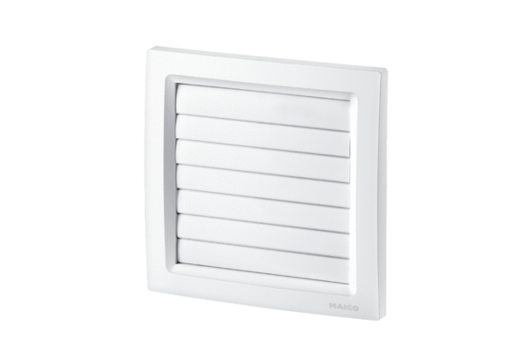Verschlussklappe AP 150/1Verpackungseinheit: 1 StückSortiment: A
Artikelnummer: 0059.0996Hersteller: MAICO

